Отчет по лабораторной работе №4

Архитектура компьютера

Иваненко Дмитрий Кириллович

Содержание

1 Цель работы 1

2 Задание 1

3 Выполнение лабораторной работы 2

3.1 Создание программы “Hello world!” 2

3.2 Работа с NASM 3

3.3 Работа с расширенным синтаксисом командной строки NASM 4

3.4 Работа с компоновщиком LD 4

3.5 Запуск исполняемого файла 4

3.6 Выполнение заданий для самостоятельной работы 4

4 Выводы 7

# 1 Цель работы

Целью данной лабороторной работы является освоение процедуры компиляции и сборки программ, написанных на ассемблере NASM

# 2 Задание

1. Создание программы Hello world!
2. Работа с транслятором NASM
3. Работа с расширенным синтаксисом командной строки NASM
4. Работа с компоновщиком LD
5. Запуск исполняемого файла
6. Выполнение заданий для самостоятельной работы.

# 3 Выполнение лабораторной работы

## 3.1 Создание программы “Hello world!”

Перемещаюсь в каталог лабороторной работы №4, в котором буду работать (рис.1)

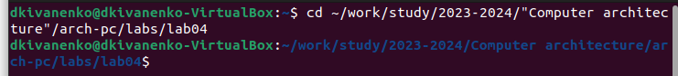

Перемещение по каталогам

Далее с помощью команды touch создаю файл hello.asm (рис.2)

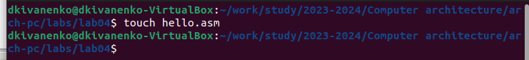

Создание файла

Используя текстовый редактор mousepad открываю созданный файл (рис.3)

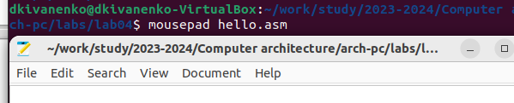

Редактирование файла

В файле вставляю код для вывода ‘Hello wolrd!’ (рис.4)

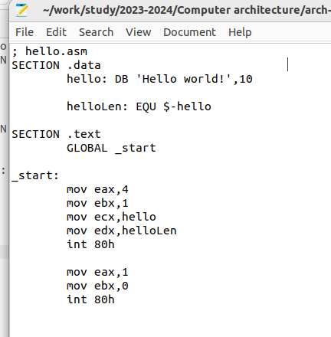

Код

## 3.2 Работа с NASM

Использую команду nasm -f elf hello.asm чтобы превратить в объектный код программу ‘hello wolrd!’, затем проверяю что файл создан (рис.5)

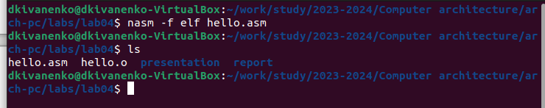

рис.5

## 3.3 Работа с расширенным синтаксисом командной строки NASM

Ввожу команду, которая из файла hello.asm сделает файл obj.o (рис.6)

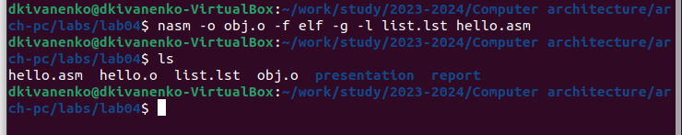

Рис.6

## 3.4 Работа с компоновщиком LD

Чтобы получить исполняемый файл, я передаю объектный файл hello.o на обработку компоновщику LD, далее проверяю с помощью ls (image/рис.7)

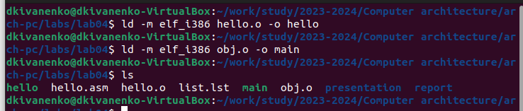

получение исполняемого файла

## 3.5 Запуск исполняемого файла

Запускаю созданный испольняемый файл hello (рис.8)

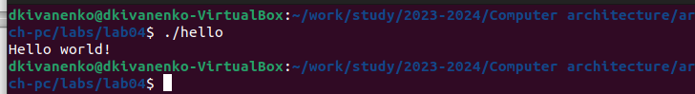

Запуск файла

## 3.6 Выполнение заданий для самостоятельной работы

Создаю необходимую директорию и перехожу в нее (рис.9)

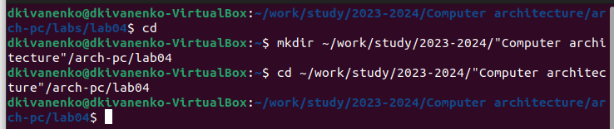

Рис.9

Создаю новый файл с именем lab4.asm (рис.10)

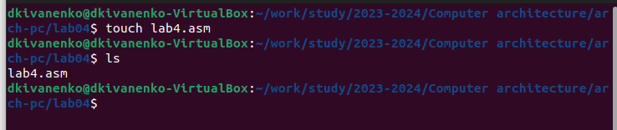

Создание файла

Далее я использую текстовый редактор mousepad для того, чтобы программа выводила мои имя и фамилию (рис.11)

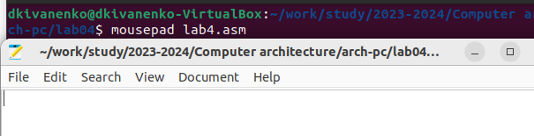

Редактирую

Компилирую текст программы в объектный файл (рис.12)

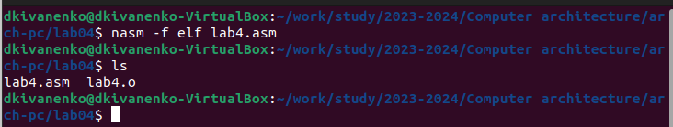

Компилирую файл

Затем передаю объектный файл на обработку компоновщику LD (рис.13)

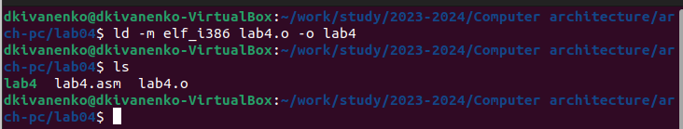

Рис.13

Далее запускаю файл lab4.asm (рис.14)

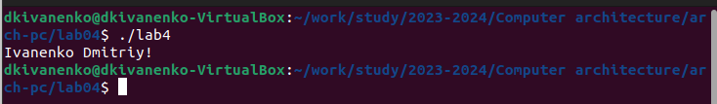

Запуск файла

С помощью команды git add . и git commit добавляю файлы на github

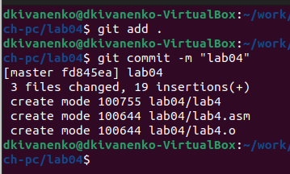

Добавляю файлы

Отправляю файлы на сервер командой git push

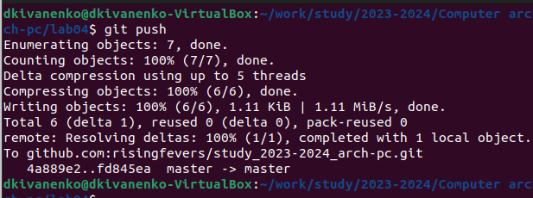

Отправляю файлы на сервер

# 4 Выводы

При выполнении данной лабораторной работы я освоил процедуры компиляции и сборки программ, написанных на ассемблере NASM.